17.05.2019 |  | № 0062/01-07
Об утверждении предмета охраны объекта культурного наследия
регионального значения «Скважина, давшая в 1954 году первую нефть
в Западной Сибири» (Томская область)

Руководствуясь Федеральным законом от 25.06.2002 № 73-ФЗ «Об объектах культурного наследия (памятниках истории и культуры) народов Российской Федерации»; Законом Томской области от 06.09.2016 № 98-ОЗ «Об объектах культурного наследия (памятниках истории и культуры) Томской области»; приказом Министерства культуры Российской Федерации от 13.01.2016 № 28 «Об утверждении Порядка определения предмета охраны объекта культурного наследия, включенного в единый государственный реестр объектов культурного наследия (памятников истории и культуры) народов Российской Федерации в соответствии со статьей 64 Федерального закона от 25 июня 2002 г. № 73-ФЗ «Об объектах культурного наследия (памятниках истории и культуры) народов Российской Федерации»; подпунктом г) пункта 8) части 9 главы 2 Положения о Комитете по охране объектов культурного наследия Томской области, утвержденного постановлением Губернатора Томской области от 29.04.2016 № 37,
ПРИКАЗЫВАЮ:
- Утвердить предмет охраны объекта культурного наследия регионального значения «Скважина, давшая в 1954 году первую нефть в Западной Сибири», расположенного по адресу (местонахождение): Томская область, Колпашевский район, бывший населённый пункт (БНП) Малиновка, сооружение 1 (ранее сложившийся адрес на момент постановки на государственную охрану: Томская область, Колпашевский район, д. Малиновка), согласно приложению к настоящему приказу.
- Контроль за исполнением настоящего приказа возложить на председателя Комитета по охране объектов культурного наследия Томской области.

Председатель комитета |  | Е.В. Перетягина

Кожуркова Татьяна Борисовна
8 (3822) 274-296
dc-ktb@cct.tomsk.gov.ru

 | Приложение утверждено приказом Комитета по охране объектов культурного наследия Томской области
 | от | 17.05.2019 | № | 0065/01-07

Предмета охраны объекта культурного наследия регионального значения
«Скважина, давшая в 1954 году первую нефть в Западной Сибири», по адресу:
Томская область, Колпашевский район, бывший населённый пункт (БНП) Малиновка, сооружение 1 (ранее сложившийся адрес на момент постановки на государственную охрану: Томская область, Колпашевский район, д. Малиновка)

- Местоположение скважины в бывшем населённом пункте Малиновка в ста метрах от реки Чая.
- Сохранившиеся элементы конструкции скважины.
- Историческая ценность сооружения, связанная с первым полученным нефтяным потоком в западной Сибири.

 | Приложение к предмету охраны объекта культурного наследия регионального значения, утвержденному приказом Комитета по охране объектов культурного наследия Томской области
 | от | 17.05.2019 | № | 0065/01-07
Фотографические изображения предмета охраны объекта культурного
наследия регионального значения «Скважина, давшая в 1954 году первую нефть в Западной Сибири», по адресу: Томская область, Колпашевский район, д. Малиновка .

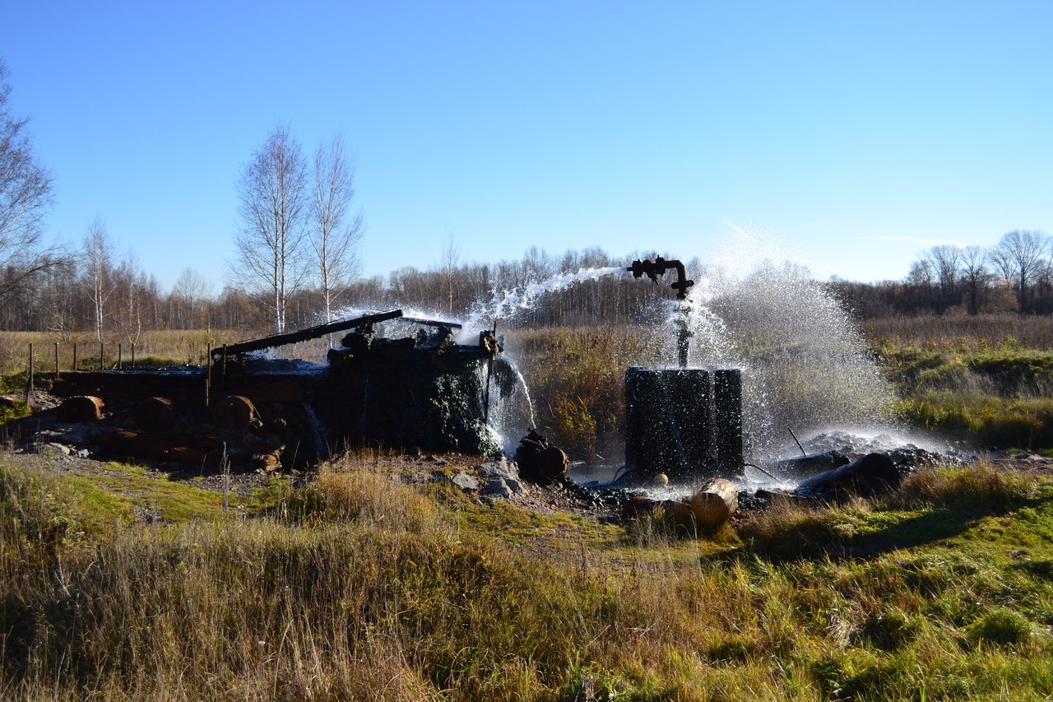
Видовая точка № 1. Общий вид скважины. (18.10.2015 г.)

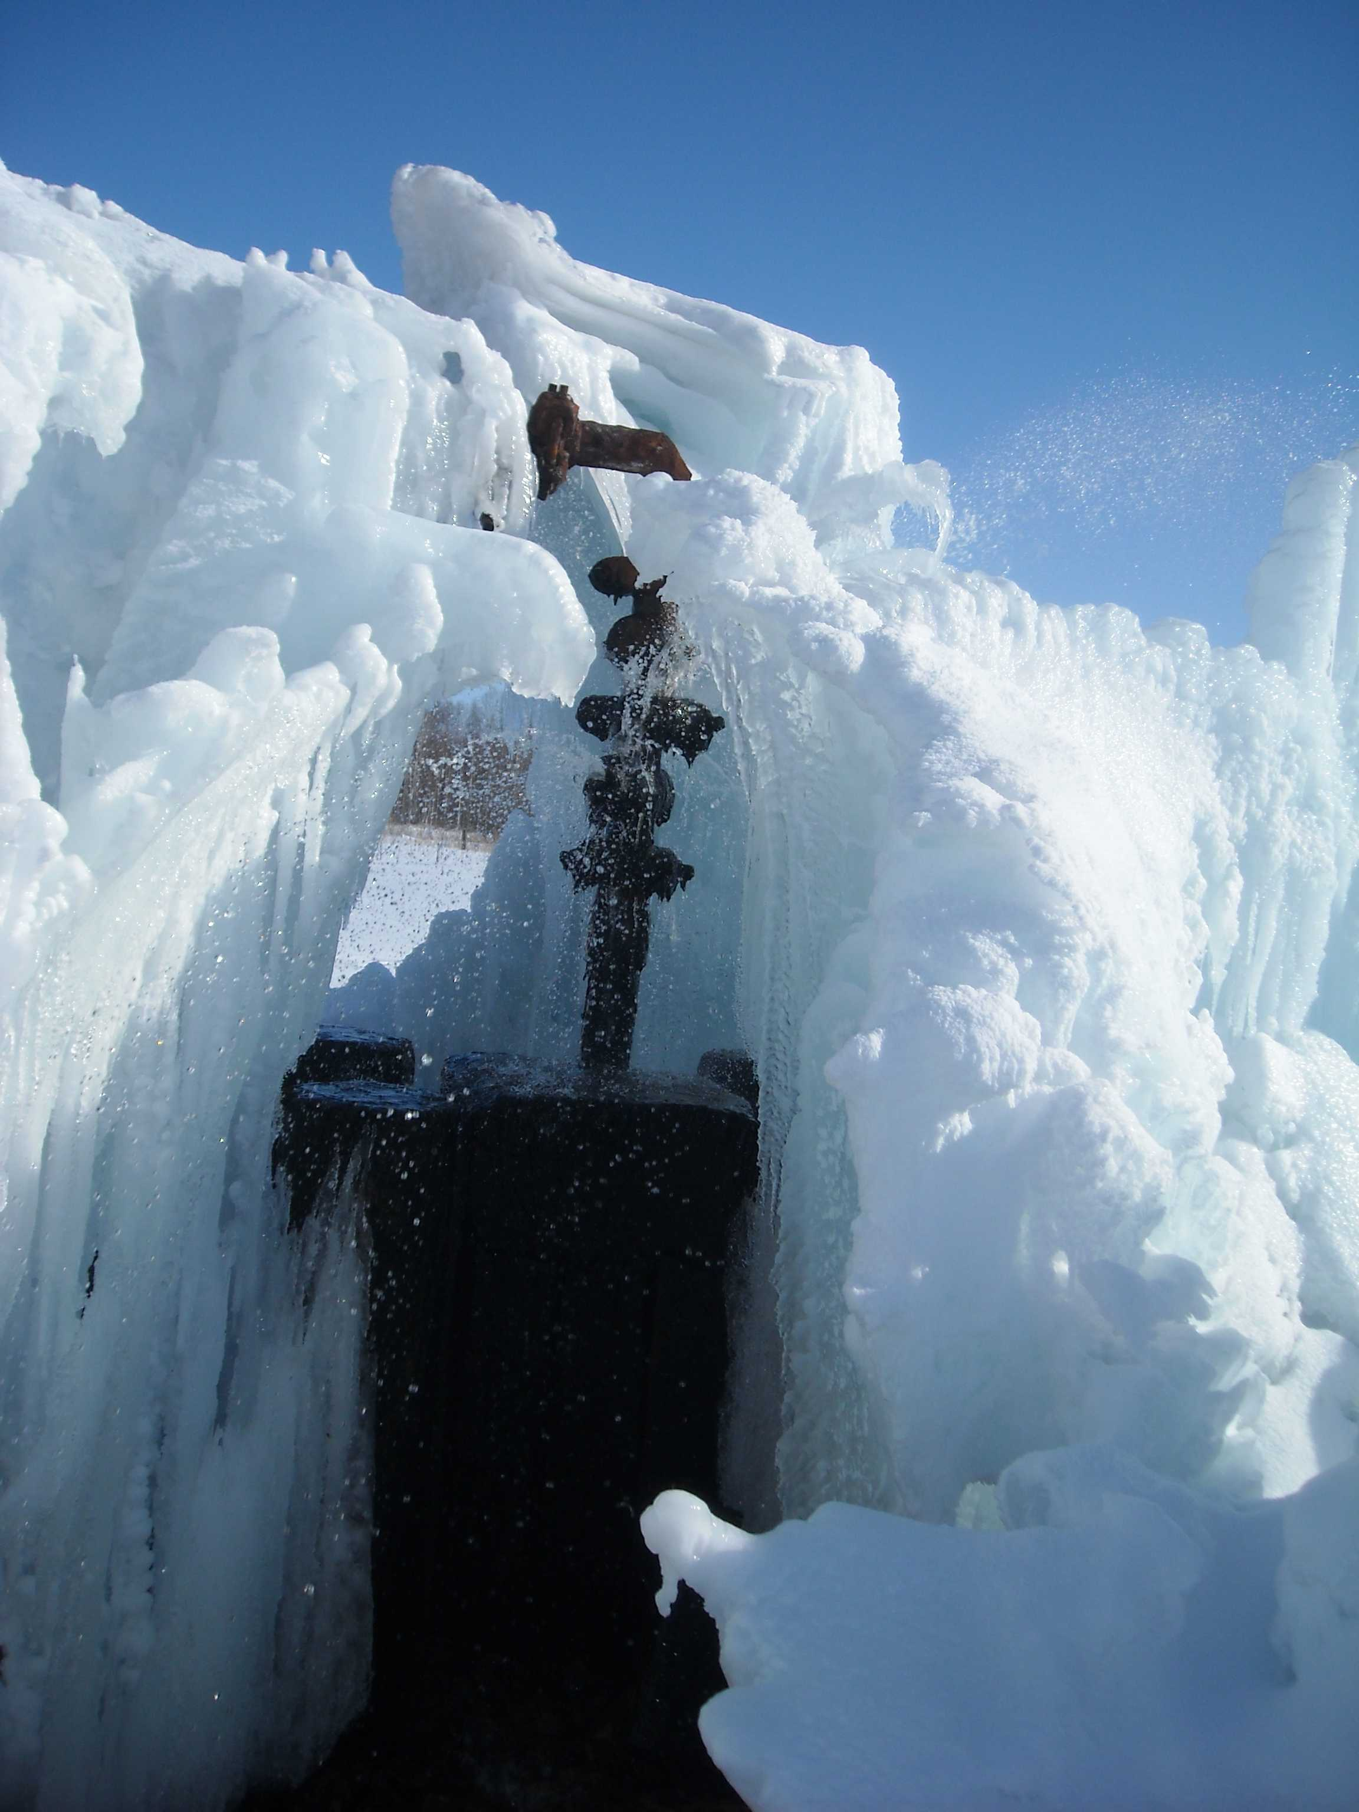
Видовая точка № 2. Скважина (Лобанов А.А., 02.02.2018 г.)

